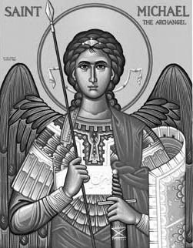

Rímskokatolícka Cirkev

Farnosť

Sv. Michala Archanjela

tel.: 032 – 779 41 76 e-mail: farnost.pobedim@abu.sk

Farské oznamy pre Pobedim
22. – 28. decembra 2014

Po | Féria | 14.00 | + Anna Klimová (pohrebná)
Ut | Féria | 18.00 | + Alžbeta Miklovičová (30-dňová)
St | Štedrý deň | 24.00 | za farníkov
Št | Narodenie Pána | 7.30  10.30 | + Oto Lukáč, rodičia z oboch strán a starí rodičia (86)  Poďakovanie za 70 rokov života s prosbou o Božiu pomoc (334)
Pi | Sv. Štefan | 7.30  10.30 | + Antónia a Gejza Miklovič (265)  + Ján Klčo, manželka Oľga a rodičia Klčoví
So | Sv. Ján | 8.00 | + Jozef a rodičia z oboch strán
Ne | Svätá Rodina | 7.30  10.30 | + Ján Feranec, manželka Vilma a rodičia z oboch strán  + kňaz Ján a rodičia

- Vianočná spoveď – Poslednú príležitosť vyspovedať sa pred Vianocami ponúkam 23.12. (utorok po sv. omši).
- Príprava vianočnej výzdoby – Stromčeky a betlehem sa pripravia v pondelok 22.12 od 8.00. Prosím mužov i ženy o pomoc.
- Koledovanie - Rodiny, ktoré chcú 25.12. prijať koledníkov Dobrej noviny, nech sa zapíšu do zoznamu v kostole. Koledovania sa zúčastním aj ja, aby som mohol požehnať vaše príbytky.
- Betlehemské svetlo – V stredu od 8.00 do 15.00 si v kostole môže prevziať Betlehemské svetlo.
- Jasličková pobožnosť – Mladí a deti našej farnosti si pripravili Jasličkovú pobožnosť, ktorá sa bude konať 26.12. o 15.00 v kostole v Bašovciach.
- Sv. Rodina – Sv. omšu zakončíme obnovením manželských sľubov a požehnaním rodín našej farnosti.

JCLic. Ľuboš Tvrdý, farár
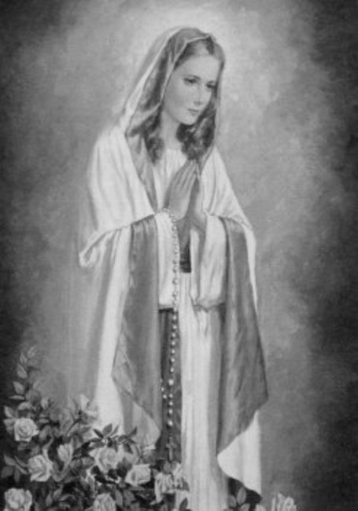

Rímskokatolícka Cirkev

Farnosť

Sv. Michala Archanjela

tel.: 032 – 779 41 76 e-mail: farnost.pobedim@abu.sk

Farské oznamy pre Bašovce
22. – 28. decembra 2014

Po | Féria
Ut | Féria | 17.00 | + Rudolf Bežák, manželka Alžbeta  a rodičia z oboch strán
St | Štedrý deň | 22.00 | za zdravie a Božiu pomoc
Št | Narodenie Pána | 9.00 | + Severín a Anna Dekanoví a rodičia z oboch strán (21)
Pi | Sv. Štefan | 9.00 | Štefan Urban
So | Sv. Ján
Ne | Svätá Rodina | 9.00 | + Emil Dekan, manželka Emília a rodičia z oboch strán

- Vianočná spoveď - Poslednú príležitosť vyspovedať sa pred Vianocami ponúkam v utorok 23.12. hodinu pred sv. omšou.
- Jasličková pobožnosť – Mladí a deti našej farnosti si pripravili Jasličkovú pobožnosť, ktorá sa bude konať 26.12. o 15.00 v kostole v Bašovciach.
- Sv. Rodina – Sv. omšu zakončíme obnovením manželských sľubov a požehnaním rodín našej farnosti.
- Koledovanie - Rodiny, ktoré chcú 4.1. prijať koledníkov Dobrej noviny, nech sa zapíšu do zoznamu v kostole. Koledovania sa zúčastním aj ja, aby som mohol požehnať vaše príbytky.

JCLic. Ľuboš Tvrdý, farár

